KOMUNIKASI PEMASARAN MELALUI MEDIA SOSIAL INSTAGRAM DI URFFEINE COFFEE CIREBON
SKRIPSI
Diajukan Untuk Memenuhi Persyaratan Peneyelesaian
Program Strata Satu (S1) Program Studi Ilmu Komunikasi
Fakultas Ilmu Sosial Dan Budaya
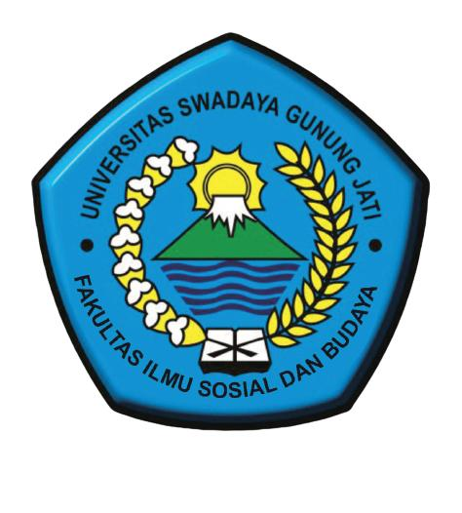
Universitas Swadaya Gunung Jati`

OLEH :
MUHAMMAD FAISHAL AMJAD
NPM. 118100071

PROGRAM STUDI ILMU KOMUNIKASI
FAKULTAS ILMU SOSIAL DAN BUDAYA
UNIVERSITAS SWADAYA GUNUNG JATI
CIREBON
2022

